Об эксплуатации баллонов со сжиженным углеводородным газом
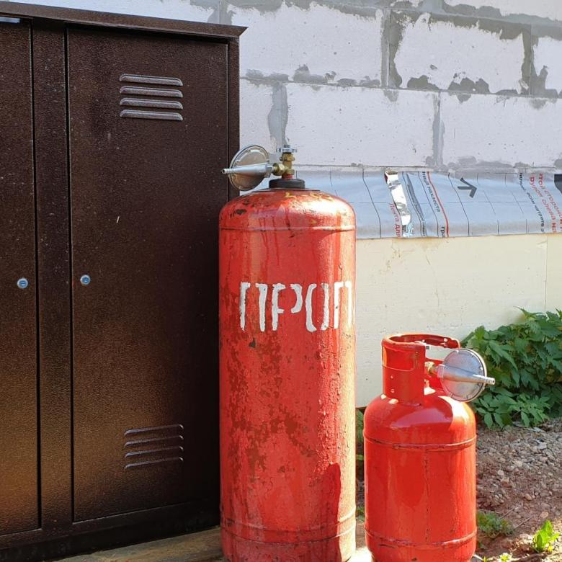
В последнее время с экранов телевизоров, из колонок радио звучат неутешительные новости: взорвались газ, газовый баллон в жилом доме и квартире, кафе и ресторанах. Как избежать взрыва газа, как сохранить жизнь людей? Главное - соблюдайте правила пользования газовыми баллонами. Только от Вас и Вашей внимательности зависит Ваша жизнь и жизнь окружающих.
Итак, газовый баллон должен располагаться в шкафу, который устанавливается на несгораемые основания, исключающие просадку, с креплением к основаниям или к стенам зданий. Высота основания должна быть не менее 0,15-0.2 м от уровня земли. Шкафы должны изготавливаться из несгораемых материалов и иметь в верхней и нижней частях жалюзи для проветривания. Баллоны у стен должны устанавливаться на расстоянии не менее 0,5 м от дверей и окон первого этажа и 3 м от окон и дверей цокольных и подвальных этажей, а также колодцев и выгребных ям.
Баллоны в помещении следует устанавливать на расстоянии не менее 1м от радиаторов отопления, других отопительных приборов, печей и не менее 0,5 м от газовой плиты. Сжиженный газ, находящийся в газовом баллоне, является пожаро- и взрывоопасным веществом, поэтому наполнение баллонов производится на специальном технологическом оборудовании газонаполнительных станций. Нормы наполнения баллонов составляют: емкостью 50 литров не более 21кг, емкостью 27 литров не более 11 кг.
Доставка бытовых газовых баллонов абонентам осуществляется по утвержденным нормам и в сроки, оговоренные договором газоснабжения. Доставка баллонов производится работниками газоснабжающих предприятий. Прием заявок осуществляется газоснабжающей организацией по телефону 7-94-06, 7-94-07
При эксплуатации газовых баллонов и пользовании газом в быту наниматели жилых помещений, собственники жилых и (или) нежилых помещений, собственники жилых домов и (или) их представители должны соблюдать следующие меры безопасности:
- не допускать к пользованию газовыми плитами детей до 12 лет, другим газоиспользующим оборудованием - детей до 14 лет, лиц, находящихся в состоянии алкогольного или наркотического опьянения, а также лиц, не прошедших инструктаж и не знающих правил безопасного пользования этим оборудованием;
- запрещается пользоваться газоиспользующим оборудованием в случае его неисправности, при обнаружении запаха газа, при неисправности газопроводов, арматуры, приборов автоматики звоните по телефону 104;
- не оставлять открытыми вентили баллонов (если баллон установлен в помещении), краны перед газоиспользующим оборудованием и на нем после окончания пользования газоиспользующим оборудованием;
- не оставлять без присмотра работающее газоиспользующее оборудование, кроме рассчитанного на непрерывную работу, оборудованного соответствующей автоматикой безопасности;
- запрещается использовать газоиспользующее оборудование, предназначенное для приготовления пищи, для обогрева помещений;
- запрещается производить самовольное подключение и отключение газоиспользующего оборудования, перестановку его с применением сварки, а также переподключение на резинотканевый рукав, разборку этого оборудования и его ремонт;
- запрещается привязывать к газопроводам веревки, нагружать газопроводы и использовать их в качестве опор;
- запрещается сушить вещи над пламенем горелок газовой плиты;
- категорически запрещается использовать для сна помещения, в которых установлено газоиспользующее оборудование;
- запрещается применять огонь для обнаружения утечки газа из газопроводов, газоиспользующего оборудования;
- категорически запрещено подсоединять к газоиспользующему оборудованию самодельные горелки и другие приспособления;
- запрещается срывать пломбы, установленные газоснабжающими организациями на отключающих устройствах, газоиспользующем оборудовании, и самовольно подключать газоиспользующее оборудование после его отключения газоснабжающими организациями.
К сведению о происшествиях при пользовании газом в 2021 году:
В феврале 2021 года в Новогрудском районе Гродненской области собственник частного домовладения из сарая, расположенного на улице, решил внести в жилой дом 50 литровый баллон с газом в помещение кухни для последующей его замены ( газ был приобретен на сторонней АГЗС). Так как баллон был холодным, домовладелец сразу его не подключил, оставил отогреться, далее он ушел в жилую комнату, где топилась печь. Через несколько часов произошла вспышка газовоздушной смеси, в результате чего домовладелец получил ожоги, дому был причинен значительный ущерб. После обследования места аварии и получения объяснений домовладельца выяснилось, что при транспортировке газового баллона он произвольно приоткрыл вентиль газового баллона, в следствие чего и произошел выход газа из газового баллона с последующей вспышкой газовоздушной смеси без последующего горения. Предполагаемым источником воспламенения явилась отопительная печь в жилой комнате. По заключению комиссии по расследованию причин аварии установлено нарушение потребителем Правил пользования газом в быту.
Пренебрежение мерами безопасности приводит к трагическим результатам. Помните, что неукоснительное соблюдение этих правил – залог Вашей безопасности и безопасности окружающих.

Администрация Зельвенского РГС

